# 使用 AssetBundle 编辑工具

[Ellan](http://gameframework.cn/archives/author/jiangyin" \o "由Ellan发布) [资源](http://gameframework.cn/archives/category/module/buildin/resource) 围观*9739*次 [19 条评论](http://gameframework.cn/archives/320" \l "comments) 编辑日期：2018-08-02 字体：[大](http://gameframework.cn/archives/javascript:;) [中](http://gameframework.cn/archives/javascript:;) [小](http://gameframework.cn/archives/javascript:;)

Unity Game Framework 内置了一个 AssetBundle 编辑工具，用于编辑发布产品时所要用到的 AssetBundle 资源，并可通过 Game Framework 对资源进行更新。

首次为一个项目编辑 AssetBundle 资源，需要先编辑配置文件 Assets/GameFramework/Configs/AssetBundleEditor.xml。

<?xml version="1.0" encoding="UTF-8"?>

<UnityGameFramework>

  <AssetBundleEditor>

    <Settings>

      <SourceAssetRootPath>Assets</SourceAssetRootPath>

      <SourceAssetSearchPaths>

        <SourceAssetSearchPath RelativePath="" />

      </SourceAssetSearchPaths>

      <SourceAssetUnionTypeFilter>t:Scene t:Prefab t:Shader t:Model t:Material t:Texture t:AudioClip t:AnimationClip t:AnimatorController t:Font t:TextAsset t:ScriptableObject</SourceAssetUnionTypeFilter>

      <SourceAssetUnionLabelFilter>l:AssetBundleInclusive</SourceAssetUnionLabelFilter>

      <SourceAssetExceptTypeFilter>t:Script</SourceAssetExceptTypeFilter>

      <SourceAssetExceptLabelFilter>l:AssetBundleExclusive</SourceAssetExceptLabelFilter>

      <AssetSorter>Name</AssetSorter>

    </Settings>

  </AssetBundleEditor>

</UnityGameFramework>

其中：

* SourceAssetRootPath：配置资源搜索的根目录，默认是从 Assets 开始进行全部查找，由于经常在 Assets 下放一些 Unity 插件，故也可以以某一级子目录（如 Asset/GameMain）作为根目录进行资源查找。
* SourceAssetSearchPaths：配置资源搜索的子目录（相对于根目录的路径），每个子目录填写一行 SourceAssetSearchPath，若不填则搜索所有子目录。
* SourceAssetUnionTypeFilter：要筛选并包含的资源类型，默认会包含场景（t:Scene）、预制体（t:Prefab）、着色器（t:Shader）、材质（t:Material）、贴图（t:Texture）、声音（t:AudioClip）、动画（t:AnimationClip t:AnimatorController）、字体（t:Font）、文本（t:TextAsset t:ScriptableObject）资源。
* SourceAssetUnionLabelFilter：要筛选并包含的标签类型，默认会包含带有 AssetBundleInclusive 标签（l:AssetBundleInclusive）的资源。
* SourceAssetExceptTypeFilter：要筛选并排除的资源类型，默认会排除脚本（t:Script）资源。
* SourceAssetExceptLabelFilter：要筛选并排除的标签类型，默认会排除带有 AssetBundleExclusive 标签（l:AssetBundleExclusive）的资源。
* AssetSorter：编辑器内资源列表排序顺序，可以是 Name（资源文件名）、Path（资源全路径）或者 Guid（资源GUID）。

注：最终筛选出的资源 = SourceAssetUnionTypeFilter 筛选出的资源 + SourceAssetUnionLabelFilter 筛选出的资源 – SourceAssetExceptTypeFilter 筛选出的资源 – SourceAssetExceptLabelFilter 筛选出的资源。

在配置文件准备好后，可使用菜单项 Game Framework -> AssetBundle Tools -> AssetBundle Editor 打开 AssetBundle 编辑工具。

[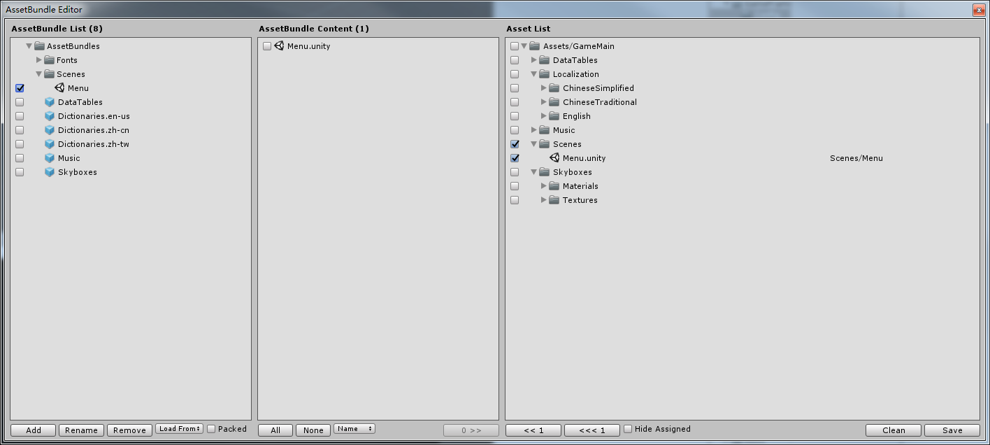](http://gameframework.cn/wp-content/uploads/2017/02/AssetBundle-Editor.png)

界面从左到右分为 AssetBundle 列表、AssetBundle 内容列表和 Asset 资源列表三部分。

1、AssetBundle 列表

AssetBundle列表（AssetBundle List）列出了项目中包含的所有 AssetBundle，空 AssetBundle、场景 AssetBundle 和非场景 AssetBundle 分别用三种不同的图标标识。

[使用 AssetBundle 编辑工具 - 第2张  | Game Framework](http://gameframework.cn/wp-content/uploads/2017/02/AssetBundle-Editor-Buttons-1.png)

功能按钮说明：

① 增加新的 AssetBundle，点击后需指定 AssetBundle 的名称（含目录名，使用“/”分隔）和变体名称（可空、根据需要使用）。  
② 重命名选中的 AssetBundle。  
③ 移除选中的 AssetBundle。  
④ 更改 AssetBundle 的加载方式，可选择从文件加载、从内存加载，或者是从内存中解密后加载等。  
⑤ 标记此 AssetBundle 是否需要随 App 一起发布，若勾选则打包时会做特殊处理。

注：若新增或重命名 AssetBundle 失败，可能是名称包含不合法字符（只能使用大小写英文字母、数字、点、中划线和下划线）或者重名（判定重名不区分大小写）。

2、AssetBundle 内容列表

AssetBundle 内容列表（AssetBundle Content）列出的当前选中的 AssetBundle 中包含的资源。若某个资源是无效的，会以黄色叹号前缀图标和资源的 GUID 显示，产生无效资源的原因一般是删除了 Asset 但没有从 AssetBundle 内容列表中移除。

[使用 AssetBundle 编辑工具 - 第3张  | Game Framework](http://gameframework.cn/wp-content/uploads/2017/02/AssetBundle-Editor-Buttons-2.png)

功能按钮说明：

① 选中 AssetBundle 内容列表中的所有资源。  
② 取消 AssetBundle 内容列表中所有资源的选中状态。  
③ 更改 AssetBundle 内容列表中的显示方式，可选择 Name（资源文件名）、Path（资源全路径）或者 Guid（资源 GUID）。  
④ 将选中的资源从 AssetBundle 中移除。

3、Asset 列表

Asset 列表（Asset List）列出从指定路径下筛选出的所有资源。

[使用 AssetBundle 编辑工具 - 第4张  | Game Framework](http://gameframework.cn/wp-content/uploads/2017/02/AssetBundle-Editor-Buttons-3.png)

功能按钮说明：

① 将选中的一个或多个资源增加到选中的 AssetBundle 里。由于 Unity 的限制，不允许在一个 AssetBundle 中同时存放场景（*.unity）和非场景资源。  
② 分别将已选中的一个或多个资源作为 AssetBundle 名来创建 AssetBundle，并将自身加入到对应的 AssetBundle 里。  
③ 隐藏已经存在于 AssetBundle 中的资源，只列出尚未指定 AssetBundle 的资源。  
④ 从所有的 AssetBundle 中清理无效的资源，并移除所有空的 AssetBundle。建议 Save 前总是点一下 Clean 按钮，因为构建 AssetBundle 的时候，Unity 不允许存在无效的资源或者空的 AssetBundle。  
⑤ 保存当前所有 AssetBundle 和资源的状态。注意在使用此编辑工具的过程中随时保存编辑结果，若需要恢复上次编辑状态，关闭并重新打开此编辑工具即可。

* 本文固定链接: [http://gameframework.cn/archives/320](http://gameframework.cn/archives/320" \o "使用 AssetBundle 编辑工具)
* 转载请注明: [Ellan](http://gameframework.cn/archives/author/jiangyin" \o "由Ellan发布) 2017年02月22日 于 [Game Framework](http://gameframework.cn/" \o "访问Game Framework) 发表